Приложения

Приложение №1
Птенец на 14–15 день жизни
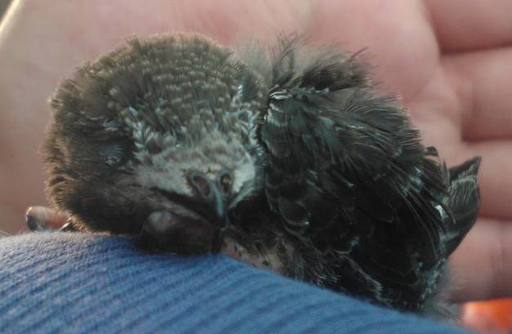

Приложение №2
Кормление птенца
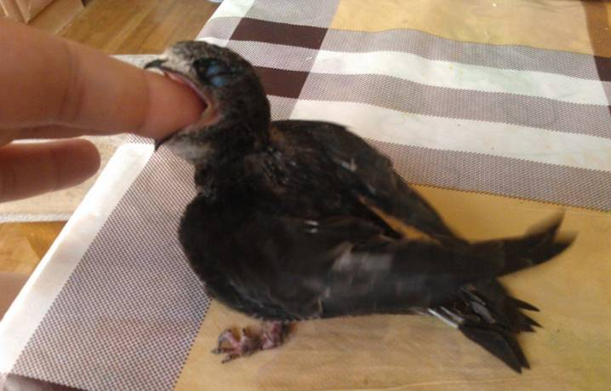

Приложение №3
Сбор насекомых
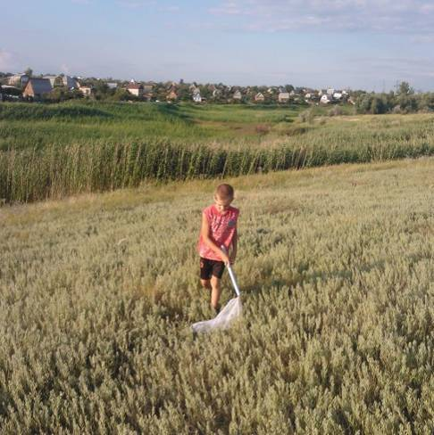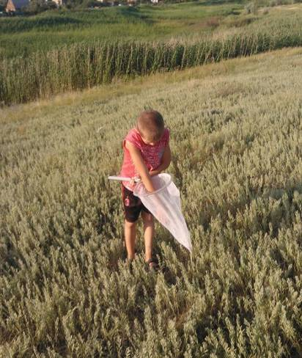

Приложение №4
Приготовление корма: измельчение насекомых (а) и
приготовление творожка (b)
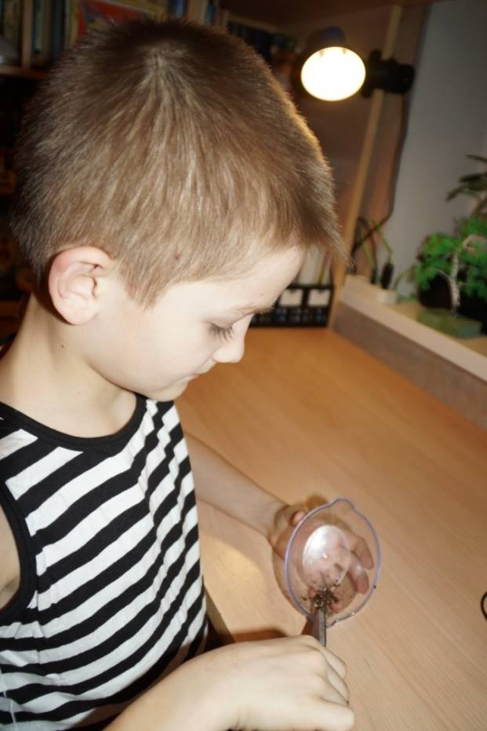
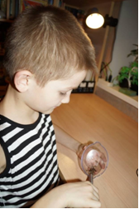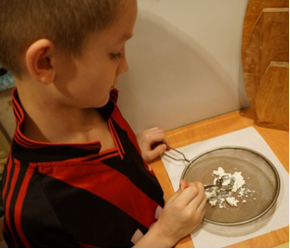
a b

Приложение №5
Таблица 1
Показатели измерений параметров стрижа
Дата  Длина, см | 04.07 | 07.07 | 10.07 | 12.07 | 14.07 | 16.07 | 18.07 | 20.07 | 22.07 | 24.07 | 26.07
крыла | 8,5 | 8,5 | 10,0 | 11,0 | 12,0 | 13,3 | 13,7 | 14,0 | 15,5 | 16,0 | 16,0
хвоста | 1,5 | 1,9 | 2,3 | 3,0 | 3,3 | 3,6 | 3,9 | 4,2 | 5,0 | 5,6 | 6,0
общая | 9,5 | 10,5 | 12,0 | 13,0 | 13,5 | 14,0 | 14,5 | 14,8 | 15,0 | 15,5 | 16,5
Вес, г | 20 | 24 | 31 | 38 | 42 | 46 | 47 | 49 | 50 | 49 | 47

Графики изменения параметров птенца
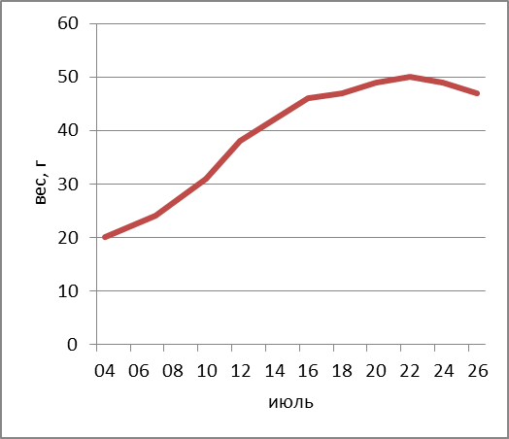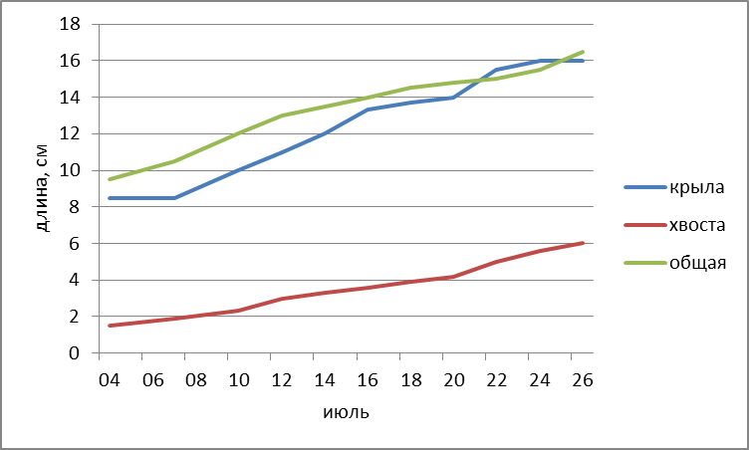

Приложение №6
Помет стрижа
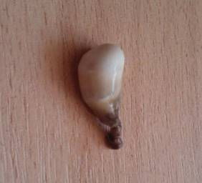

Приложение №7
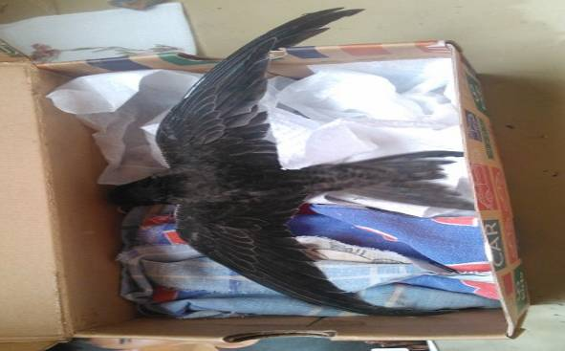
Стриж проявляет любопытство (а) и пробует крылья (б)

а б
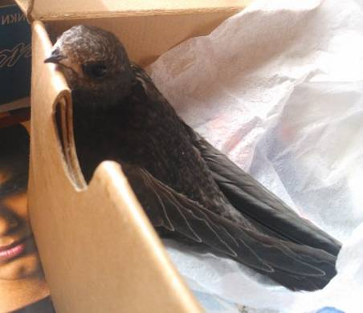

Приложение №8
Таблица 2
Технологическая карта
Изготовление искусственного гнезда для стрижей
Для работы нам понадобятся: обрезки б/у доски толщиной 20-25 мм, саморезы; ножовка, отвертка или шуруповерт, напильники, наждачная бумага, кисти, декоративный антисептик.

№ п\п | Последовательность  работы | Изображение  действий | Материалы, инструменты и приспособления
 | Разметить и выпилить переднюю и заднюю стенки 300х150 мм, две боковые 170х100 мм, дно 260х130 мм и два элемента крыши 300х190 мм и 140х190 мм |  | Древесина, карандаш, линейка, ножовка
 | На передней и задней стенке срезать углы под крышу |  | Ножовка, карандаш, линейка
 | На элементе крыши 140х190 мм у одной из сторон 190 мм срезаем кромку |  | Ножовка, карандаш, линейка
 | Боковые и заднюю стенки закрепить на саморезы |  | Саморезы, отвертка или шуруповерт
 | Разметить отверстие для входа птиц |  | Карандаш, линейка
 | На передней стенке выпилить леток |  | Ножовка,
 | Скруглить углы в отверстии входа и лицевых частях домика |  | Напильники, наждачная бумага
 | Закрепить на саморезы переднюю стенку |  | Саморезы, отвертка или шуруповерт
 | Закрепить на саморезы части крыши |  | Саморезы, отвертка или шуруповерт
 | Фасад домика покрыть декоративным антисептиком |  | Кисти, декоративный антисептик

Готовый домик можно будет закрепить под окном на нашем доме, изготовив крепления из металлических уголков.

Приложение №9
Наш Гоша (так мы назвали стрижа) накануне вылета
